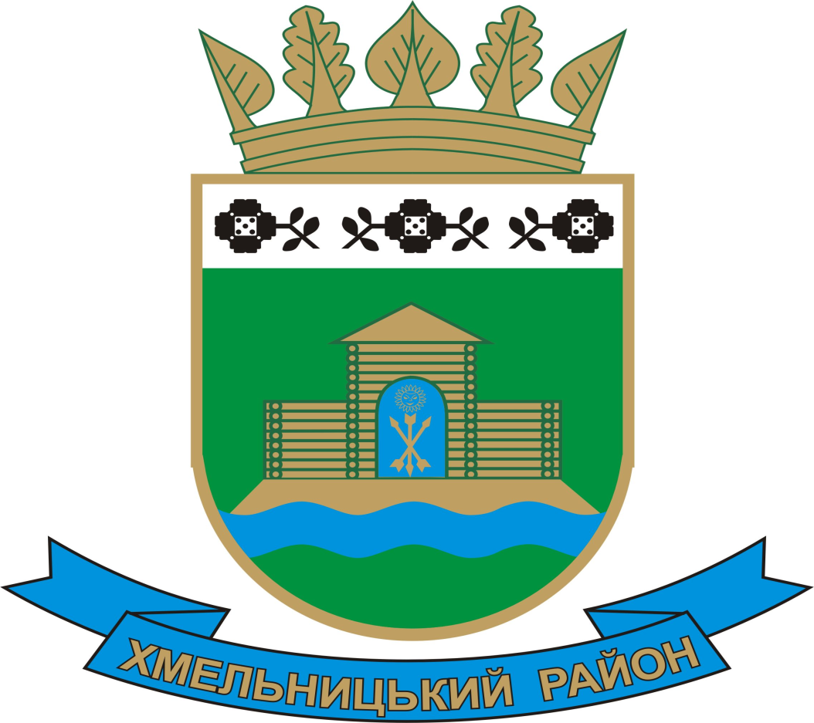
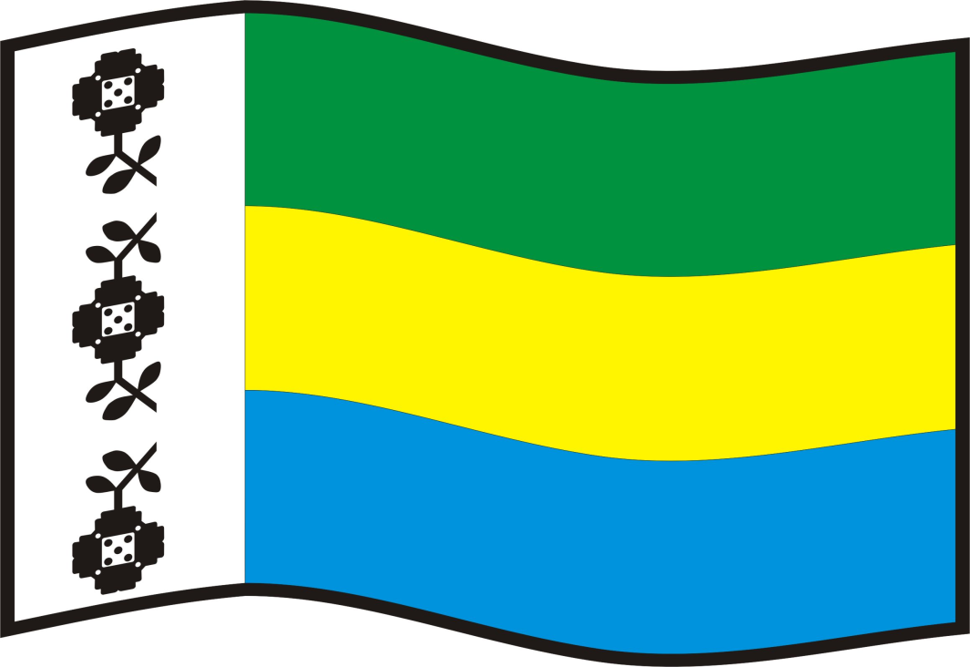
ПАСПОРТ
Хмельницького району Хмельницької області

Загальні відомості

Відповідно до Постанови Верховної Ради України «Про утворення та ліквідацію районів» № 807-ІХ від 17.07.2020 в сучасних межах район сформувався 19 липня 2020 року шляхом об'єднання 27 територіальних громад.
Район розташований у центральній частині Хмельницької області з центром у місті Хмельницький. Межує: на півночі - з Шепетівським, на півдні - з Кам’янець-Подільським районами; з Тернопільською, Житомирською та Вінницькою областями.
Територія району складає 10 768,3 км² (52,16 % території Хмельницької області).

Адміністративно-територіальний поділ

27 територіальних громад: (Антонінська селищна рада, Війтовецька селищна рада, Віньковецька селищна рада, Вовковинецька селищна рада, Волочиська міська рада, Гвардійська сільська рада, Городоцька міська рада, Деражнянська міська рада, Заслучненська сільська рада, Зіньківська сільська рада, Красилівська міська рада, Летичівська селищна рада, Лісовогринівецька сільська рада, Меджибізька селищна рада, Миролюбненська сільська рада, Наркевицька селищна рада, Розсошанська сільська рада, Сатанівська селищна рада, Солобковецька сільська рада, Старокостянтинівська міська рада, Староостропільська сільська рада, Старосинявська селищна рада, Теофіпольська селищна рада, Хмельницька міська рада, Чорноострівська селищна рада, Щиборівська сільська рада, Ярмолинецька селищна рада), з них: 6 міських, 12 селищних та 9 сільських територіальних громад.
Чисельність та національний склад населення

На 01 січня 2022 року – 672 305 особи (55 % чисельності по області), у тому числі:
у міських поселеннях – 419 177 особи;
у селах – 253 128 особи.
Національний склад населення: українці – 95,3 %; росіяни – 2,4 %; поляки – 2,3 %.
Антонінська – 10 109 осіб Миролюбненська – 3 999 осіб
Війтовецька – 7 802 осіб Наркевицька – 5 822 осіб
Віньковецька – 18 227 осіб Розсошанська – 11 250 осіб
Вовковинецька – 6 008 осіб Сатанівська – 9 778 осіб
Волочиська – 33 679 осіб Солобковецька – 3 896 осіб
Гвардійська – 7 476 осіб Старокостянтинівська – 5 0891 осіб
Городоцька – 34 276 осіб Староостропільська – 5 588 осіб
Деражнянська – 22 903 осіб Старосинявська – 18 378 осіб
Заслучненська – 4 206 осіб Теофіпольська – 24 511 осіб
Зіньківська – 3 656 осіб Хмельницька – 292 889 тис. осіб
Красилівська – 2 9150 осіб Чорноострівська – 12 225 осіб
Летичівська – 18 400 осіб Щиборівська – 3 778 осіб
Лісогринівецька – 7 558 осіб Ярмолинецька – 18 586 осіб.
Меджибізька – 7 264 осіб

Економічний потенціал
Промисловість:
Обсяг реалізованої промислової продукції за 2025 рік становить 74,8 млрд гривень. Найбільшу частку у загальному обсязі складає переробна промисловість – 59,7 млрд грн (79,8 % до всієї реалізованої продукції), постачання електроенергії, газу, пари та кондиційованого повітря – 14 млрд грн (18,7 % до всієї реалізованої продукції).

Сільське господарство:
Під урожай 2025 року по сільськогосподарських підприємствах посіяно 568,1 тис. га сільськогосподарських культур, в тому числі:
зернові та зернобобові – 273,9 тис. га (займають 48,2 % в структурі посівних площ);
технічні культури – 285,4 тис. га (50,2 %);
кормові та овочеві – 8,8 тис. га (1,6 %).
За моніторинговими даними проведених польових робіт по сільськогосподарських підприємствах станом на 01.12.2025 зібрано 1 462,9 тис. тонн зернових та зернобобових культур (урожайність 88,0 центнера з гектара), в тому числі:
озимої пшениці 800,7 тис. тонн (урожайність 77,6 центнера з гектара);
ярого ячменю 85,2 тис. тонн (урожайність 77,6 центнера з гектара).
Крім того зібрано 286,3 тис. тонн сої (урожайність 32,8 центнерів з гектара);
210,7 тис. тонн соняшнику (урожайність 32,0 центнера з гектара);
1 312,0 тис. тонн цукрових буряків (урожайність 742,5 центнера з гектара).
На 01.01.2026 року у сільськогосподарських підприємствах чисельність поголів’я великої рогатої худоби становить 43 143 голи, в тому числі корів – 17 427 голів, свиней – 204 311 голів, птиці – 1 060 231 голова.

Освіта

На території району діють:
- закладів вищої та фахової передвищої освіти – 15;
- закладів загальної середньої освіти – 255, з них закладів освіти обласної комунальної власності – 2;
- закладів професійної (професійно-технічної) освіти – 14;
- закладів дошкільної освіти – 253;
- дитячий будинок – 1;
- інтернати спеціального призначення (Антоніни, Меджибіж, Солобківці) – 3.

Охорона здоров’я

На території району діють:
- медичних закладів та установ на території району – 46;
- центри первинної медико-санітарної допомоги – 18;
- багатопрофільні лікарні – 13;
- однопрофільні та спеціалізовані лікарні – 1;
- пологові будинки – 2;
- санаторії – 8;
- медико-санітарна експертиза – 3;
- будинки дитини – 1.

Культура

На території району діють:

- установ клубного типу – 470;
- бібліотек – 357;
- музеїв – 29;
- театрів – 3;
- філармонія ‒ 1;
- мистецькі школи – 31.

Соціальні заклади (засновник - ОДА)

Центр соціально-психологічної реабілітації дітей «Подолянчик»
Державний заклад «Хмельницький обласний соціальний центр матері і дитини»
Державний заклад «Хмельницький обласний соціальний гуртожиток для дітей сиріт та дітей, позбавлених батьківського піклування»

